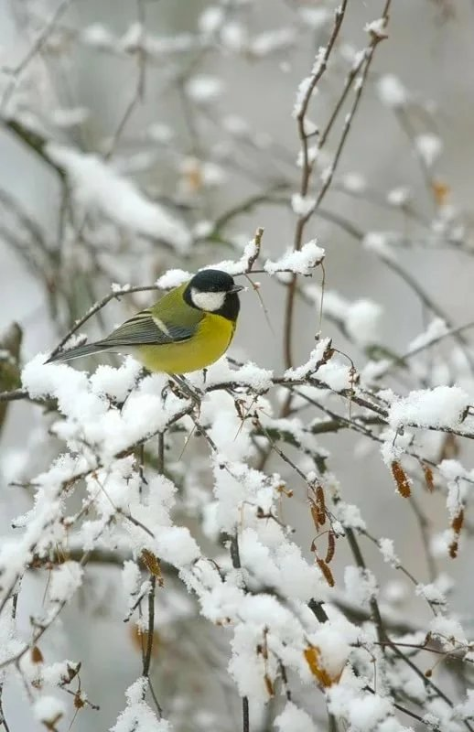

ПРОЕКТ
в средней группе
«СИНИЧКИН ДЕНЬ»

подготовили:
воспитателиФокина Н.И
Щебетун Е.Б

Рубцовск 2022

Проект «Синичкин день»
Вид проекта: познавательный, творческий.
Тип проекта: краткосрочный 1 неделя.
Участники проекта: дети средней группы, педагоги, родители.
Актуальность проекта: недостаточные знания детей о народных приметах; о жизни птиц в зимний период и о том, как человек может помочь птицам перезимовать.
Цель проекта: расширить представления детей о народных праздниках. Приобщить воспитанников группы и их родителей к проблеме бережного отношения к природе, в частности к зимующим птицам.
Задачи проекта:
Образовательные:
-сформировать представления о взаимосвязи погодных условий (понижение температуры) и условиями жизни птиц;
- познакомить детей с видами подкормки синиц.
Воспитательные:
-воспитывать у детей заботливое отношение к природе, желание помогать птицам в зимний период;
-воспитывать коммуникативные навыки работы в группе сверстников.
Развивающие:
-развивать творческие способности детей, умение отражать свои впечатления через продуктивную деятельность;
-расширять и активизировать словарный запас, грамматическую сторону речи по теме «Зимующие птицы»;
Ожидаемый результат:
-расширили свои знания о приспособленности птиц к жизни в зимний период;
- рассказывают о помощи человека зимующим птицам;
- вовлечение родителей в проектную деятельность;
Продукт проектной деятельности:
- изготовление кормушек для птиц и размещение их на прогулочном участке;
- коллективная аппликация «Синички на дереве»;
- сбор корма для подкормки птиц;
- консультация для родителей «Экологический праздник «Синичкин день»».
Этапы проекта:
1 этап: подготовительный
Со стороны педагога это формулирование проблемы, определение целей и задач проекта; создание необходимых условий для успешной реализации проекта: подбор познавательной и художественной литературы, наглядных пособий, иллюстраций по теме; подбор материалов для продуктивной деятельности. Со стороны детей это вхождение в проблему. Со стороны родителей – изготовление кормушек.
2 этап: практический
На этом этапе проходит практическая, коммуникативная, познавательная, игровая исследовательская деятельность.
Виды деятельности с детьми:
Познавательно-исследовательская деятельность

1Беседа в средней группе "Зимующие птицы".
3. Беседа «Как люди заботятся о птицах».
4. Беседа «Что можно насыпать в кормушку»
5. Рассматривание альбома «Зимующие птицы»

Коммуникативная деятельность
1. Рассматривание изображений зимующих птиц
2. Чтение стихов и отгадывание загадок о пртицах.
4. Словесная игра «Перелётные или осёдлые птицы»
5. Чтение художественной литературы

Продуктивная деятельность

Рисование: оттиском ладошки «Синичка»
Аппликация: «Синички на ветке»
Конструирование: «Кормушка для птиц»

Игровая деятельность
1. Игра «Филин и птички»
2. Подвижная игра «Птицелов»
3. Дидактические игры:
- «Собери птицу» (разрезные картинки);
- «У человека рука, у птицы…»
- «Зимуют – улетают» (по карточкам)
3. Пальчиковая игра: «На кормушке», «Летела птичка над полем»

День недели | 1 половина дня  Виды деятельности | 2 половина дня  Виды деятельности | Прогулка
понедельник | Беседа «Зиновий - синичник» русский народный праздник.  Пальчиковая игра «Летит над полем птичка» | Чтение художественной литературы  В.Бианки «Кузя двухвостый | Подкормка птиц на прогулке  Подвижная игра «Перелет птиц»
вторник | Беседа «Синичка – гостья нашего двора»  Речевая игра « Зимующие или перелетные птицы?» | Чтение художественной литературы  Синицы  Соколов-Микитов И.С.  Лепка «Синичка» | Подкормка птиц на участке  Наблюдение за поведением птиц на кормушке
среда | Беседа «Чем можно накормить синичек?»  Дидактическая игра «Собери птицу» (разрезные картинки) | Чтение художественной литературы  И.Змановская «Синичкин день»  Раскраски птиц | Опытническая деятельность: опытным путем выяснить, какой корм больше нравиться синицам.
четверг | Беседа «Как люди могут позаботиться о птицах?» (корм, кормушки)  Рассматривание тематических картинок | Чтение художественной литературы  Георгий Скребицкий «Догадливая синичка»  Коллективная аппликация «Синички на дереве» | Подкормка птиц на участке.  Подвижная игра «Филин и птички»
пятница | Беседа «Птицы наши друзья»  Речевая игра «Четвертый лишний»  Пальчиковая игра «Кормушка» | Чтение стихов о синице  Конструирование «Кормушка» | Наблюдение за птицами на кормушке. Подкормка птиц.

3 этап заключительный:
Представляются результаты проекта:
-дети знают и умеют помогать зимующим птицам.
-на прогулочном участке силами родителей сделана зона подкормки птиц: установлены 2 кормушки;
- участие воспитанников, педагогов, родителей в акции «Покормите птиц»;
- в группе организована выставка работ детского творчества по теме проекта «Друзья синички»: аппликация «Синички на дереве», лепка «Синички», раскраски по теме;
-.для родителей оформлены консультации «Экологический праздник «Синичкин день», рекомендации по наблюдению за птицами на прогулке с детьми, памятка «Как правильно подкормить птиц?»

Приложение 1
Загадки о синицах
Хоть поменьше воробья,
Не боюсь зимы и я,
Всем известная вам птичка.
А зовут меня … (Синичка)

Я зимой люблю кормушки,
Как на ёлочках игрушки
Если поклевать хочу,
От одной к другой лечу.
Желтогрудая я птичка,
И зовут меня… (Синичка)
С грудкой желтой знаем птицу,
Называется … (Синица)

Небольшая и пёстрая птица,
Не боится зимой простудиться,
Угощение наше ей снится,
Прилетает к нам часто … (Синица)

Полезная птичка,
Хоть собой и мала,
Деревья, кусты,
Защищает от зла! (Синица)

Повесь кормушку на опушке
И быстро прилетят подружки,
Звонкоголосые красотки,
И посвистуньи и трещотки,
Лесные птахи-невелички,
Лимонногрудые … (Синички) Автор Карелин О.

Как в лесу похолодает,
Птички в город прилетают.
Грудкой жёлтой всем знакомы,
Ищут сало на балконах.
Часто в окна к нам стучат,
И пронзительно свистят! (Синицы)

На кормушку к нам зимой
Прилетает птица
С жёлтой грудкой пуховой
– Шустрая … (Синица)

Меж деревьев я летаю,
Разных мошек собираю.
В кустиках еду ищу,
Крошки хлеба подберу
. Сообразительная птичка
И зовут меня… (Синичка)

Прилетели, сели,
Песенку пропели,
Две подружки, две сестрички,
По прозванию — …(Синички)

И зимой ей не сидится:
Над моим окном кружится,
Хлебных крошек и пшеницы
Просит к завтраку… (Синица)

По лесам, садам летаю,
Мушек, мошек собираю
И личинок, и жучков Короедов, червячков,
А зимою на дорожке
Собираю часто крошки.
Я весёленькая птичка
И зовут меня … (Синицка) Автор: Чугунников А

Синяя косынка, темненькая спинка.
Маленькая птичка, звать её … (Синичка)

Кто в окошко к нам стучит
– За еду благодарит?
Желтогрудая пичужка,
Разноцветная игрушка.
Нас нисколько не боится
И на форточку садится.
Очень миленькая птичка.
А зовут её … (Синица) Автор: Груданов Е.

Стихи о синицах

Желтогрудая синичка
Желтогрудая синичка –
Воробьиная сестричка
Предвещает нам мороз –
Береги, дружок, свой нос!Ирина Змановская

Желтогрудочка синичка,
Щебетунья, невеличка,
Рано утром пробудилась,
Песней звонкою залилась:
Здравствуй Солнце!
Здравствуй свет!
Шлю я вам большой привет!Василиса Светлая
***
Две синички, две пичужки,
Две веселые подружки
Все болтали, вспоминали —
Где бывали,что видали.
Им болтать совсем не лень,
Целый день: «Тинь- тень,
тинь- тень»

Стайка синичек
Стайка синичек,
Маленьких птичек,
Семечки клевала,
По лесу летала!
Выпили синички
Дождевой водички,
Досыта поели,
Песенки попели!Марк Львовский
***
Хоть и маленькая птичка —
Эта шустрая синичка,
Но и звонок и высок
Её тонкий голосок.Мармазов Анатолий
***
Прилетела робко птичка –
Желтогрудая синичка,
В клювик семечко взяла
И проворно унесла.
***
Посвисти еще,
Синичка,
Это добрая привычка:
Рано утром прилететь
У окошка
Посвистеть.
Рассказы о синицах

Синицы

Соколов-Микитов И.С.

Под самым окном нашего домика зимой я устроил для птиц кормушку. На прикреплённую к сучкам рябины дощечку мы сыпали хлебные крошки, кашу, мелкие кусочки сала и мяса. Всякий день сюда стали слетаться черноголовые бойкие синицы, другие лесные птички. Пухлые на морозе синички бойко клевали рассыпанный корм.
Вы все знаете и видели обыкновенных наших синичек. Летом они живут в лесах и парках, кормятся насекомыми. Зимою обычно прибиваются к человечьему жилью, добывают корм на выгребных ямах и часто залетают в открытые форточки жилых домов. В большие морозы синицы бьются в оконные стекла, влетают в сени.
Синицы — птички всеядные. Они ловко ловят насекомых, очень любят жирное мясо, клюют крошки хлеба и кашу. Поймать синицу нетрудно. Я поставил у выгребной ямы обыкновенную проволочную мышеловку, подвесив в ней небольшой кусочек сала. Очень скоро в мышеловке оказались две синицы. Этих синиц я принёс в наш домик и пустил летать в комнате.
Синицы скоро привыкли к человечьему жилью, сами находили себе корм — рассыпанные на столе крошки хлеба и кусочки мяса — и забавно ловили толстых зимних мух, которые вылетали из щелей бревенчатых стен нашего домика. Кошки Машки тогда ещё у нас не было, и синицам не угрожала никакая опасность. Лежавший у печки пёс Фомка поглядывал на синиц и заметно волновался, когда птички подлетали к его чашке с едою.
Почти всю зиму синицы жили в комнатах нашего домика. Они перелетали с места на место, часто садились на обеденный и на мой письменный стол, но в руки никогда не давались. К тогда ещё маленькому внучонку моему, Саше, относились они, впрочем, с полной доверчивостью. Случалось, они смело присаживались на его голову, покрытую светлыми, лёгкими, как пух, волосами. По-видимому, голову внука они принимали за обыкновенную лесную кочку. Прыгая по обеденному столу, они ловко воровали вкусные пенки из блюдца с топлёным молоком, которое стояло перед внуком, сидевшим на высоком детском стуле.
Уже в самом конце зимы кто-то неосторожно открыл входную дверь, и обе синички вылетели на волю. Признаться, мы все тосковали по милым, весёлым синичкам, своею вознёю развлекавшим нас в зимние вечера, и долго их вспоминали.

Синицы
Без синиц зимний лес кажется мёртвым. Только сосновая ветка заскрипит да снежная шапка обрушится с ёлки. Но как налетит стайка синиц, лес оживает. Синицы с писком, с пиканьем перелетают с ветки на ветку, с дерева на дерево – осматривают каждую трещинку в коре: нет ли древесного семечка, не притаился ли где уснувший жучок. Каких только нет синиц в стайке: и лазоревки, и московки, и гренадёрки с полосатыми хохолками на голове…
Летом весь лес звенит птичьими голосами, и синиц не видно и не слышно с их скромной песенкой. Но синицы не улетают на зиму в тёплые страны и звонко перекликаются в зимнем лесу.
В лютую стужу синицы прилетают к избам, и ребята сыплют для них зерно или кладут кусочки хлеба в кормушки, – помогают выжить голодным птицам в зимнем лесу.

Синичкин день
Ирина Змановская

Жила-была девочка Маша. Ей было шесть лет, и она ходила в детский садик.
На прогулке с ребятишками во дворе детсада Маша увидела птичку-синичку в красивом жёлтом наряде. Маленькая Синичка сидела на ветке рябины. В клюве она держала ягодку рябины, уже из последних, что оставались на дереве. Маша пожалела её:
– Как тебе холодно, Синичка! У тебя нет своего дома, и нечего покушать.
Синичка быстро склевала ягодку, а потом ответила:
– Не надо меня жалеть. Меня и других птиц, кто не улетает зимовать на юг. Природа одарила нас особой стойкостью к холоду, чтобы хватило сил перезимовать. Но самое главное для всех – не пропасть бы с голоду. Правда, нам бывает трудно найти еду – с приходом холодов все букашки прячутся до весны.
Маша сняла с руки варежку, достала из кармана шубы шоколадную конфету и протянула Синичке:
– Возьми, угощайся!
– Что ты, Машенька! Я такое не ем. Как и все птицы, я клюю семечки, ягодки, зёрнышки. Другого мне не надо.
Маша тяжело вздохнула.
– Как же мне и нашим ребятам помочь вам, птичкам?
– Сколько лет я в город прилетаю, сколько зим уже перезимовала, всегда люди ставят нам кормушки для еды и делают домики для жилья.
– Но у нас в садике нет кормушки. Надо сказать воспитательнице, чтобы мы кормушку сделали.
– Молодец, Маша, правильно говоришь! – похвалила Синица Машу. И девочка обратила внимание, что вокруг послышались голоса других птиц, которые слетелись на ветки рябины и наблюдали за разговором. Они были согласны с синицей. Доклевав последние ягоды, птицы поспешно улетели, как будто играли в догонялки.
Когда прогулка в детсаду закончилась, Маша рассказала всем о встрече с птичкой-синичкой. Воспитательница и ребята с интересом слушали её.
– Давайте вместе сделаем кормушку для птиц, чтобы у них тоже был столик для еды! Сделаем подарок птицам к празднику великого Рождества! Мы не должны допустить голода, чтобы птички также справляли этот праздник весело, как и мы, – предложила воспитательница.
Ребята с радостью согласились. Им очень хотелось помочь птичкам перезимовать. Воспитательница и ребята пошли в комнату, где они мастерили разные поделки, лепили из пластилина. Она достала с полок всё, что нужно для поделки кормушки: картон, клей, ножницы, бумагу, толстые нити – шпагат. Все дружно сели за большой стол. Каждый делал свою работу: кто чертил на картоне основание кормушки, кто вырезал детали, кто разукрашивал яркими красками фигурки из бумаги; кто клеил их на картон. Воспитательница пришила нитки шпагата для подвешивания кормушки. И вот кормушка готова! Как все ребята были довольны! – красивая, широкая, удобная для посадки птиц. А дворник дядя Паша тем временем смастерил домик для птиц.
Когда после обеда, пошли все гулять, ребята с нетерпением хотели поскорее повесить кормушку.
– Погодите, ребята. Надо взять с собой ещё хлебушек, семечки, зёрнышки, чтобы угощать птичек.
Повариха тётя Зина насыпала в кулёк по горсточке разной крупы, семечек и отдала ребятам.
– Давайте повесим кормушку на ветку рябины, – предложила Маша.
– Конечно, Маша, – согласилась воспитательница. Ребята насыпали корм на кормушку, и воспитательница повесила её на ветку. Дворник дядя Паша прикрепил домик птичкам.
Маша посмотрела вверх, и ей стало грустно: Синицы не было – улетела отдыхать до утра, так как время было уже за полдень.
На следующий день ребята пришли к рябине. Они увидели на кормушке радостно щебечущих птиц. Синичка-сестричка подлетела поближе к ребятам и поблагодарила их:
– Спасибо тебе, Маша, спасибо всем ребятам и воспитательнице за заботу о нас. Теперь нам не страшен голод зимой. Вы настоящие друзья! Теперь мы спокойно перенесём холода.
Так и грелись всю зиму птицы от холода в домике, прилетая к кормушке клевать корм, и радовались доброте ребят.
Ребята, что лучше: жалеть братьев меньших на словах, или помогать им делом?

Догадливая синичка

Георгий Скребицкий

В детстве у нас было так заведено: как наступит осень, мы и начинаем ловить птиц для своего живого уголка. Много наловим и рассадим по клеткам.
А весной, только пригреет солнце, побегут по дорогам весёлые ручьи, — тут мы вынесем все клетки во двор, раскроем дверцы и выпустим птичек на свободу: летите в рощи, в леса, вейте гнёзда, выводите птенцов, а осенью опять возвращайтесь к нам на зимнюю квартиру.
Разные птички у нас в клетках зимовали: синицы, щеглы, снегири. Ловили мы их западнёй. Это небольшая клеточка, только дверца у неё устроена, как у мышеловки.
Вот мы, бывало, откроем западню, а к входу палочку-сторожок приставим, чтобы он не давал дверце захлопываться. Внутрь конопляных семян насыплем и повесим западню в саду, на сучке дерева.
Прилетят в сад какие-нибудь птички, сядут на дерево, где западня висит, и увидят в ней зёрнышки. Подлетят к западне, полезут внутрь, чтобы зёрна клевать, сторожок зацепят — дверца за птичкой и захлопнется.
Один раз попалась нам в западню синица, да только какая-то бесхвостая. Взяли мы её и выпустили. А через несколько дней она опять попалась. Мы её снова выпустили. Так она за неделю несколько раз в нашей западне побывала. Прыгает, бывало, внутри, зёрнышки поклёвывает, будто она на воле, а не в запертой клетке. Такая уж, видно, смелая! Может, раньше где-нибудь в клетке жила, вот и привыкла. И презабавная была пичужка: без хвостика, совсем кругленькая, как пушистый шарик. Важно так, бывало, в клетке сидит, словно у себя дома.
Мы уж и не знали, что с ней делать. Как в сад ни придём — западня закрыта, а в ней бесхвостая синица сидит, зёрна клюёт. Не даёт нам других птичек ловить, да и только.
А потом попадаться вдруг перестала. Мы думали, не случилось ли с ней что-нибудь, даже пожалели, что её к себе домой зимовать не взяли.
Только однажды утром приходим в сад, смотрим, а наша бесхвостая синичка около западни с ветки на ветку перелетает. Затем на крышку западни уселась, с крышки — на дверцу, а с дверцы прыг прямо в западню, да так ловко, что сторожок и не задела.
Стоим мы под деревом и смотрим, что же дальше будет. Наклевалась синичка досыта конопли, прыг из западни на дверцу и опять сторожок не задела. Посидела на дверце, почистила клювик, отряхнулась и улетела. Вот ведь какая догадливая: значит, смекнула, как ей в западню лазить, чтобы дверцу не захлопывать. Так всю зиму у нас и прокормилась.

Кузя Двухвостый
В.Бианки

Сергейке очень хотелось поймать какую-нибудь птичку, особенно Кузю — большую белощёкую синицу. Уж очень они — Кузи — весёлые, бойкие, смелые.
Клетка у Сергейки была, а западню ему дали товарищи. На три дня дали. И в первый же День Сергейке попался в западню Кузя.
Сергейка принёс его домой и стал пересаживать из западни в клетку. Но Кузя так бился, дрался и клевался, что Сергейка ненарочно выдрал у него несколько перьев из хвоста. И стал Кузя двухвостый: сзади по бокам торчат перья вилочкой, а посередине ничего нет.
Сергейка подумал: «Куда мне двухвостого! Мальчишки засмеют, скажут: «общипанный, в суп его надо».
И решил Кузю выпустить и наловить других птиц. Два дня ещё оставалось у него.
А Кузя прыгает себе с жёрдочки на жёрдочку, перевёртывается вниз головой, как обезьяна, и долбит своим крепким клювиком зёрна. Солнце в комнату заглянет, он запоёт:
— Зин-зи-вер, зин-зи-веррр! — так весело, звонко. Будто никогда и на воле не был, всегда жил в клетке.
Сергейка стал его выгонять из клетки, — Кузя как крикнет:
— Пинь-пинь-черрр! — как зашипит на него!
Пришлось выставить клетку в окно и открыть дверцу. Улетел Кузя. Сергейка опять западню поставил.
Утром приходит и ещё издали видит: захлопнута западня, кто-то попался. Подошёл, а в западне узя сидит. Да не какой-нибудь, а тот самый: двухвостый!
— Кузенька! — взмолился Сергейка. — Ты же мешаешь других птиц ловить. Один только день и остался мне ловить их.
Он взял западню с Кузей и пошёл прочь от дома. Шёл-шёл, пришёл в середину леса и там выпустил Кузю. Кузя крикнул:
— Пинь-пинь-черрр! — и скрылся в чаще.
Сергейка вернулся домой и опять поставил западню.
На другой день приходит, — опять Кузя двухвостый б западне!
— Пинь-пинь-черрр!
Чуть не расплакался Сергейка. Выгнал Кузю И отнёс западню хозяевам.
Прошло несколько дней, Сергейка скучал и уже стал думать: «Зачем я Кузю выгнал? Хотя и двухвостый, а какой весёлый».
Вдруг за окном:
— Пинь-пинь-черррр!
Сергейка открыл окно, и Кузя сейчас же влетел в избу. Прилепился к потолку, перелетел на стену, увидал таракашку, тюкнул его носом и съел.
И стал кузя жить в избе у Сергейки. Захочет, — в клетку залетит, зёрнышек поклюёт, выкупается в ванночке и опять вылетит: Сергейка клетку не закрывал, Захочет, — по всей избе летает, тараканов ищет.
Склевал всех тараканов, крикнул «пинь-пинь-черрр!» и улетел.

Пальчиковые игры

Летит над полем птичка

Летит над полем птичка  Летит над полем птичка.  Чирик-чик-чик,  Чирик-чик-чик.  Что несет синичка?  Чирик-чик-чик,  Чирик-чик-чик.  Несет травинку птичка.  Чирик-чик-чик,  Чирик-чик-чик.  Гнездо совьет синичка.  Чирик-чик-чик,  Чирик-чик-чик. | Положить крест-накрест повернутые к себе ладошки,  большими пальцами зацепиться – «голова птицы»,  помахать пальчиками – «крылья»  Хлопать по коленям то одной ладошкой, то другой  на каждый слог.  Изобразить удивление – приподнять плечи.  Хлопать по коленям то одной ладошкой, то другой  на каждый слог.  Соединить большой и указательный пальцы,  как будто держим травинку.  Хлопать по коленям то одной ладошкой, то другой  на каждый слог.  Поставить рядом слегка округленные ладошки – «гнездо».  Хлопать по коленям то одной ладошкой, то другой  на каждый слог.

Пальчиковая игра «Кормушка»
Сколько птиц к кормушке нашей.Ритмично сжимают и разжимают кулачки
Прилетело?Мы расскажем.
Две синицы, воробей,Загибание пальчиков, начиная с большего.
Дятел в пестрых перышках. Ритмично сжимают и разжимают кулачки.)
Всем хватило зернышек.

Информация для родителей

Родителям рекомендуется:
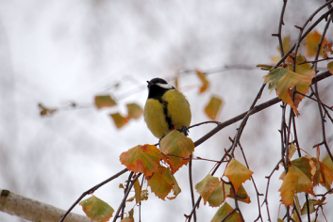

1. Гуляя вместе с ребенком в лесу или парке, понаблюдать за птицами, а дома рассмотреть с ребенком иллюстрации зимующих птиц, назвать их; обратить внимание на характерные внешние признаки (величина, окраска перьев, спинка, грудка, головка, крылья, лапки, клюв, хвост). Показать на улице зимующих птиц: снегиря, синицу, голубя, ворону, воробья, снегиря, свиристеля. Показать на картинке клеста и кедровку. Обратить внимание ребенка на особенность строения клюва клеста и рассказать, почему именно такой клюв нужен клесту. Рассказать, что кедровка - единственная птица, делающая запасы на зиму, как белка. У нее очень хорошая память и она всегда помнит, где и какой запас сделала. Помочь запомнить информацию.
2. Изготовить совместно с ребенком кормушку и подвесить её на улице или в саду.
3. Обратить внимание ребёнка на то, какие птицы часто прилетают во двор (голубь, ворона, галка, воробей, синица), на кормушку.
4. Провести беседу с ребенком о бережном отношении к птицам, о необходимости помощи птицам зимой
5. Желательно покормить птиц вместе с ребенком.
Задайте ребенку вопросы:
Каких зимующих птиц ты знаешь?
Почему они называются зимующими?
Чем птицы питаются зимой?
Что для птицы страшнее зимой: холод или голод?
Как можно помочь птицам?

Памятка "Как подкармливать птиц"

1. Кормушки должны быть удобными.
Кормушки лучше делать самые простые – из пакетов из–под молочных продуктов. А также из пластиковых бутылок, укреплённых вверх дном, чтобы зерно постепенно высыпалось на подставку.
2. Развешивайте кормушки в спокойных для птиц местах.
3. Корма в кормушках должно быть немного, но следите, чтобы корм в кормушке был постоянно.
4. Кормушки нужно держать в чистоте.
5. Следите, чтобы в кормушке не было снега.
6. Помните, что основные зимние корма: семечки арбуза, дыни, тыквы, пшеничные отруби, овсяные хлопья, пшено, семена подсолнечника (не жаренные, не солёные), сушёные ягоды боярышника, шиповника, крошки белого хлеба, несолёное свиное сало, говяжий жир. Нельзя давать чёрный хлеб.
И помните - кормить птиц надо регулярно!

Удачи вам!

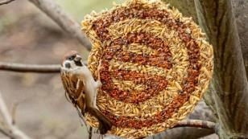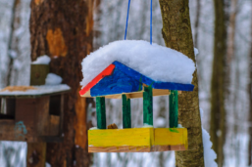

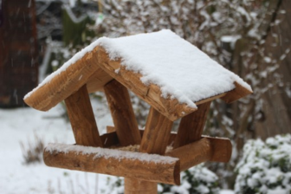
Уважаемые родители!

Несколько лет назад в России появился еще один экологический праздник – Синичкин день. Он создан по инициативе Союза охраны птиц России и отмечается 12 ноября.
В этотденьжители разных населенных пунктов страны готовятся к встрече «зимних гостей» – птиц,остающихся на зимовку в наших краях: синиц, щеглов, снегирей, соек, чечеток, свиристелей. Люди заготавливают для них подкормку, в том числе и«синичкины лакомства»: несоленое сало, нежареные семечки тыквы, подсолнечника или арахиса, – делают и развешивают кормушки.
Этот день считается в народе Синичкиным праздником: по приметам к этому сроку прилетают зимующие птицы, которые подбираются ближе к жилью, где больше корма.
С давних пор на Руси в ноябре 12 числа отмечается Синичкин день, т. е. день встречи зимующих птиц. Люди готовили кормушки, читали стихи про птиц, загадывали загадки, играли и просто любовались зимними птахами.

ПОКОРМИТЕ ПТИЦ.
(Александр Яшин)
Покормите птиц зимой.
Пусть со всех концов
К вам слетятся, как домой,
Стайки на крыльцо.
Не богаты их корма.
Горсть зерна нужна,
Горсть одна —
И не страшна
Будет им зима.
Сколько гибнет их — не счесть,
Видеть тяжело.
А ведь в нашем сердце есть
И для птиц тепло.
Разве можно забывать:
Улететь могли,
А остались зимовать
Заодно с людьми.
Приучите птиц в мороз
К своему окну,
Чтоб без песен не пришлось
Нам встречать весну.

Просьба к родителям, не будьте равнодушными и не забывайте прививать своим детям любовь к природе и её обитателям!

Подвижные игры

«Перелет птиц»

Цель: развивать у детей выдержку, умение двигаться по сигналу. Упражнять в беге, лазании.
Описание игры: дети стоят врассыпную на одном конце площадки – «птицы». На другом конце – вышка для влезания или гимнастическая стенка с несколькими пролетами. По сигналу «птицы улетают» птицы летят, расправив крылья. По сигналу «буря» птицы летят на вышку – скрываются от бури. По сигналу «буря прекратилась», птицы летают. Продолжительность 5-7 минут.
«Совушка»
Цель: развивать у детей ловкость, решительность. Упражнять в прыжках в длину с места
Описание игры: на площадке проводятся линии, за которые играющие не вправе выбегать. В одном углу площадки – круг «Гнездо совушки». Выбирается «совушка», а остальные дети изображают насекомых, разбегаются по площадке. «Ночь» – «совушка» гуляет, «насекомые» спят. И «совушка» смотрит, не шевелится ли кто? Того, кто шевелится «совушка» отводит к себе в гнездо. Продолжительность 5-7 минут

«Филин и пташки»
Русская народная игра

Перед началом игры дети выбирают для себя названия тех птиц, голосу которых они смогут подражать. Например, голубь, ворона, галка, воробей, синица, гусь, утка, журавль и др.
Играющие выбирают филина. Он уходит в свое гнездо, а играющие тихо, чтобы не услышал филин, придумывают, какими птицами они будут в игре. Птицы летают, кричат, останавливаются и приседают. Каждый игрок подражает крику и движениям той птицы, которую он выбрал.

На сигнал «Филин!» все птицы стараются быстрее занять место в своем доме. Если филин успеет кого-то поймать, то он должен угадать, что это за птица. Только верно названная птица становится филином.
Правила игры. Дома птиц и дом филина нужно располагать на возвышении. Птицы улетают в гнездо по сигналу или как только филин поймает одну из них.

Беседы с детьми
Беседа «Синичка – гостья нашего двора»

Цель: Научить узнавать и называть синицу, расширить знания о птицах.
Наглядный материал: Игровой персонаж мишка, модели, картинки с изображением синицы и жуков.
Воспитатель: Мишка говорит, что видел на дереве много жуков. Они большие и желтые, с черными головками (показать модели). Кто это?
Дети: Синички.
Воспитатель: А Мишка говорит, что это жуки: они желтые и у них есть крылья. Давайте докажем, что это синички.
Дети: У жуков шесть лапок, а у синички – две, у жуков нет клюва, а у птиц есть. Синичка - это птица.
Воспитатель: Что есть у птиц? (Дети отвечают).
Какого цвета у синички перышки на грудке, головке, хвостике? (Дети отвечают).
Чем она питается?
Дети: Когда нет насекомых, любит клевать сало.
Воспитатель. Так почему же синица – птица?
Дети отвечают.

Беседа «Помощь пернатым в зимнее время года»

Цель: уточнить знания о птицах и изменениях в их жизни зимой.
Воспитатель читает детям рассказ Л.Воронковой «Помощь птицам», задает вопросы:
- Куда вышли дети?
- Для кого они несли зерно?
- Куда они насыпали зерно? Зачем?
- Почему прилетели птицы?
- Кому насыпали семечки?
- Птицы были рады?
- Так почему же надо подкармливать птиц?
Дети отвечают.

писок используемой литературы
1 Бондаренко Т. М. Экологические занятия с детьми дошкольного возраста.
(практическое пособие для воспитателей и методистов ДОУ) –Воронеж: ТЦ «Учитель»,
2 Борейко В. Е. Экологические традиции, поверья, религиозные воззрения славянских и
других народов. –Т. 1 –Серия: природоохранная пропаганда. Вып.10 –СПб., 2010 г.
3 Гальцова Е.А. Сценарии развлекательных мероприятий для дошкольников: праздники,
шоу, программы, игры, конкурсы, театрально –массовые представления –Волгоград :
4 Николаева С. Н. Воспитание экологической культуры в дошкольном детстве. . М :
5 Соколова Ю. А. Игры и задания на интеллектуальное развитие ребенка.- М.: Эксмо,
6 Сорокина Л. В. Тематические игры и праздники по экологии: Методическое пособие. –
7 Шаронов А. В. Атлас –справочник «Все о птицах», 20
Список используемой литературы
1 Бондаренко Т. М. Экологические занятия с детьми дошкольного возраста.
(практическое пособие для воспитателей и методистов ДОУ) –Воронеж: ТЦ «Учитель»,
2 Борейко В. Е. Экологические традиции, поверья, религиозные воззрения славянских и
других народов. –Т. 1 –Серия: природоохранная пропаганда. Вып.10 –СПб., 2010 г.
3 Гальцова Е.А. Сценарии развлекательных мероприятий для дошкольников: праздники,
шоу, программы, игры, конкурсы, театрально –массовые представления –Волгоград :
4 Николаева С. Н. Воспитание экологической культуры в дошкольном детстве. . М :
5 Соколова Ю. А. Игры и задания на интеллектуальное развитие ребенка.- М.: Эксмо,
6 Сорокина Л. В. Тематические игры и праздники по экологии: Методическое пособие. –
7 Шаронов А. В. Атлас –справочник «Все о птицах», 20
Народные приметы про синичек

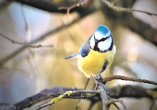
По поведению синиц судили о погоде:
Синица пищит – зиму вещит, холод накликает.
Если синица свистит — это к ясному дню, если пищит — к ночному морозу.
Собирается много синиц на кормушках – к метели и снегопаду.
Синица кричит утром – к морозной ночи, вечером свистит – к ясному дню.
Синицы появляются стайками около домов – жди холодов.
Пойманная в руки синица сулит воплощение в жизнь самых смелых мечтаний.
Стучит в окно синица – к доброму известию, подарку.
Когда сядет на руку синица, нужно загадать желание, и если птаха подаст голос – загаданное сбудется.
Поймать во сне синицу – знак преодоления неприятностей, достижения целей.

Свое отношение к этой птичке народ выразил в многочисленных пословицах и поговорках:

«Невелика птичка-синичка, а свой праздник помнит»,
«Синичка пищит - зиму вещит, холод накликает»,
«Покорми синицу зимой, вспомнит тебя весной»,
«Синица - счастья синяя птица»,
«Бойкая синичка - воробью сестричка»,
«Хлопотунья синица - сада защитница».

По народным поверьям, желтогрудые синички приносят счастье тем, кто о них заботится.
С XVII века царскими указами запрещалось убивать синиц. А тому, кто убьет это пернатое, полагалось суровое наказание — могли либо высечь, либо взять крупный штраф.

Помогите синицам пережить холодную зиму, и летом они отблагодарят вас сторицей.

Литература:
1. Аксенова, З.Ф. Войди в природу другом. Экологическое воспитание дошкольников. – Москва: ТЦ Сфера, 2011. – 128 с.
2.Казаручик Г. И.Дидактические игрывэкологическомобразованиидошкольников// Дошкольная педагогика. - 2008. - N 2. - С. 19-24.
3 .Николаева С. Н. Воспитание экологической культуры в дошкольном детстве.- М: Просвещение 2012г.6
4. Детские народные подвижные игры: Кн. для воспитателей дет. сада и родителей / Сост. А.В. Кенеман, Т.И. Осокина – 2-е изд., дораб. – М.: Просвещение; Владос, 1995. – 224 с.: илл.
Интернет-ресурсы:

1.Источник: https://gofunnykids.com/rasskazy-dlya-detej-pro-ptits-zimoj/
https://mamamozhetvse.ru/zagadki-pro-siniczu-dlya-detej-27-luchshih.html
2. https://nsportal.ru/detskiy-sad/fizkultura/2016/09/12/kartoteka-igr-maloy-podvizhnosti-dlya-detey-4-6-let
4.https://www.maam.ru/detskijsad/yekologicheskii-proekt-den-sinichki-v-starshei-grupe-v-dou.html
5.https://nsportal.ru/detskiy-sad/raznoe/2015/01/29/proekt-sinichkin-den
6.https://compas-hmao.ru/byl-i-nebyl/

Наш фотоотчет:

Художественно- продуктивная деятельность:
Аппликация: «Синички на ветке»
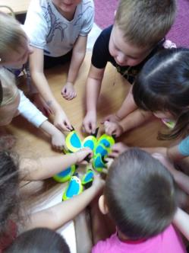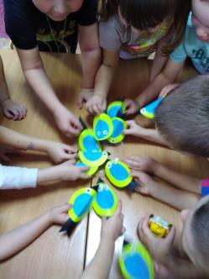
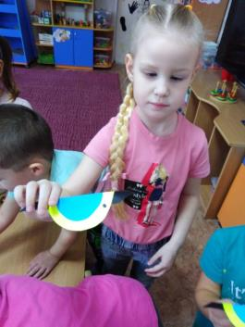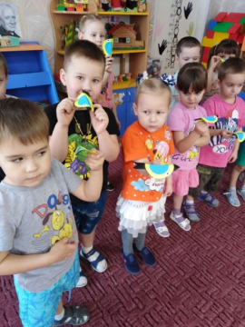

Рисование: оттиском ладошки «Синичка»

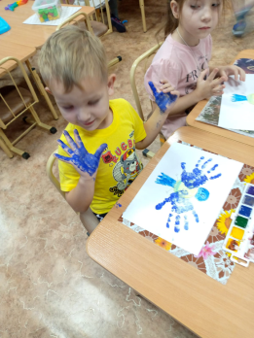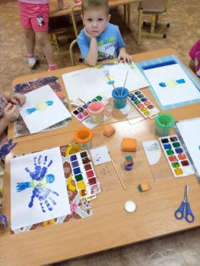
Раскрашивание:
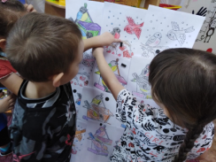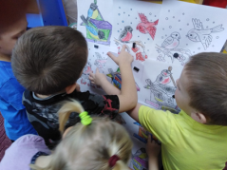
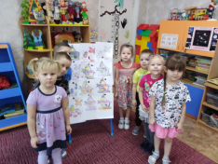

Изготовление кормушек (совместно с родителями):

